常压包装自动控制系统

摘要：本文详细介绍白酒自动包装生产的工艺与控制过程；
给出了以台达PLC和人机界面以及变频器的控制系统电路
和具体程序流程；

一：控制系统工艺描述：
1.随着白酒产量的不断加大，原来的手动包装越来越不适应高速和多品种的白酒包装要求；客户提出需要自动调节生产线速度，在下游包装速度加快，或上游灌酒速度加快时自动变化生产线中关键工序压盖机的速度，从而使得系统平衡，不会出现在流水线中酒瓶堵瓶或空瓶的现象；
2.包装生产线一般包括：自动洗瓶，自动灌酒，自动压盖和封盖，自动贴标，自动分检，自动装箱；在整个系统中，自动压盖处于中间环节，其速度对于整个系统流畅影响最大，我们选择此环节进行控制，并且可以根据需要稍微改动，即可独立应用于其他环节！

二：根据客户要求的工艺，设计的控制程序如下：

包装机动作流程
1.启动系统：以30HZ（可以设定）启动传送带，延时3秒（可以设定）后，以30HZ（可以设定）启动压盖机；
2. 光电管动作说明：
（1）：压盖机前光电管
当光电管的发光被挡，信号ON，此信号连续3~5秒（可以设定）保持ON，表示瓶子挤满，压盖机从45HZ（可
以设定）开始加速1HZ/S（加速度可以设定），加速5秒后（可以设定），判断信号是否空瓶（光电管信号OFF，
此信号OFF连续保持5秒[可以设定]，表示空瓶），
如果空瓶为真，开始减速1HZ/S（减速度可以设定），5秒后
（可以设定）判断空瓶信号是否消失：
如果消失，进入正常运行；
如果存在，继续减速直到停机；
下次启动必须等到瓶子信号ON到来时，以45HZ启动（可以设定）；
如果空瓶为假，继续加速直到60HZ（可以设定）；
如果既没有连续保持ON，也没有连续保持OFF，表示系统正常；
（2）：压盖机后光电管
1.计算传送带速度（瓶/分）；
2.累计生产的瓶数（可以清除）；
3.信号ON，表示堵瓶，{此信号连续3~5秒（可以设定）保持ON}，压盖机无条件停机，下次启动需要堵瓶信号消失
；堵瓶信号消失，压盖机才能启动！
4.信号OFF，表示空瓶，{此信号连续3~5秒（可以设定）保持OFF}，不处理；
5.压盖机后堵瓶优先级高于前堵瓶；
3. 传送带调速：
（1）：传送带在运行过程不能停机；最低速度保持30HZ，以上随压盖机速度1：1跟踪；
（2）：传送带停机需要人工停机；启动需要人工启动；
4.手动启动时，系统固定速度，不做速度调整；
5.自动启动时，系统自动调整压盖机速度；
6.复位按钮用于变频器故障复位和卡瓶时的复位；只有复位后，系统才能再次启动；
7.停止按钮用于系统正常停机；
8. 紧急停止按钮用于系统无条件停机，并清除一切计算中间变量；

三：系统元件选择：
- PLC 采用台达DVP32ES00R；
- 人机界面采用PWS1711CTN；
- 变频器采用VFD015A21A
- 传感器采用OMRON光电漫反射传感器，并且四只并联，以防止圆形酒瓶相
临处得不到正确信号！如下图：
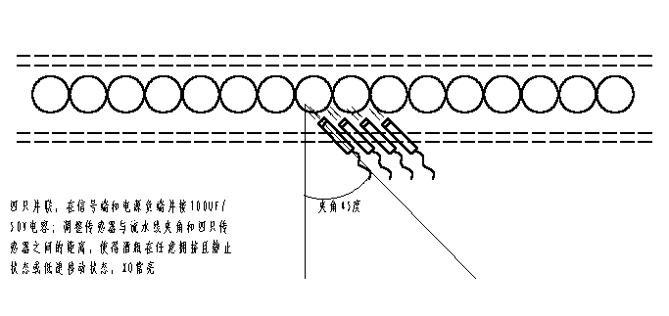

四：电路图：
- 如下图：
- 电路采用PLC以RS485通讯控制变频器的工作频率，而启停指令采用端子控制，这样可以提高通讯速度，保证控制的连续性；
- 变频器参数：
 | 变频器参数设定列表
代码 |  | 压盖机 | 传送带
PR00 |  | 2 | 2
PR01 |  | 2 | 2
PR03 |  | 60 | 60
PR04 |  | 50 | 50
PR05 |  | 220 | 220
PR10 |  | 2 | 2
PR11 |  | 2 | 2
PR24 |  | 1 | 1
PR38 |  | 0 | 0
PR54 |  | 2 | 2
PR55 |  | 1.5 | 1.5
PR57 |  | 0 | 0
PR58 |  | 0 | 0
PR59 |  | 60 | 60
PR60 |  | 1 | 1
PR61 |  | 120 | 120
PR62 |  | 1.5 | 1.5
PR77 |  | 2 | 2
PR78 |  | 1 | 2

五：系统安装控制柜结构：
- 如下图：
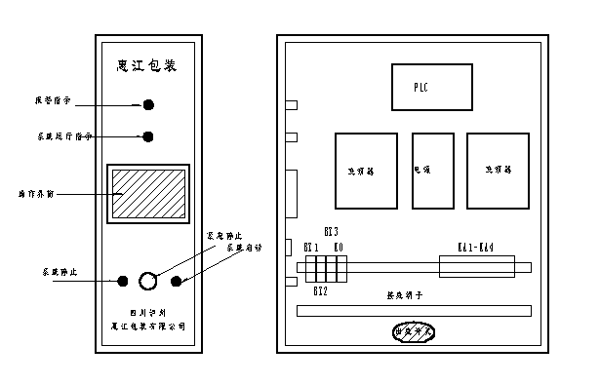
- 为进一步缩小体积，系统全部安装于一个控制箱，并嵌入生产线内部！

六：程序编写：
- 人机界面部分：

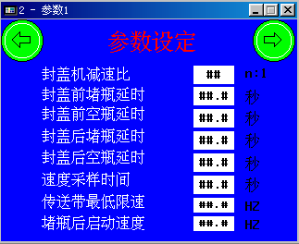
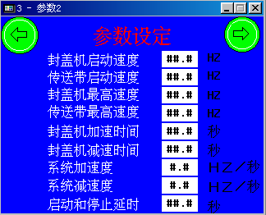
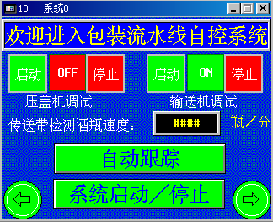
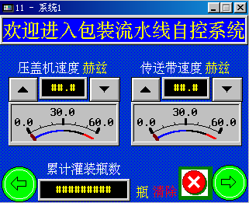
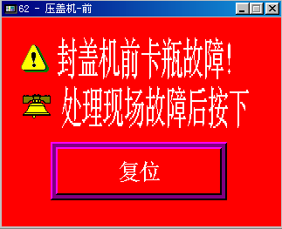
以上为主要界面；
- PLC程序：
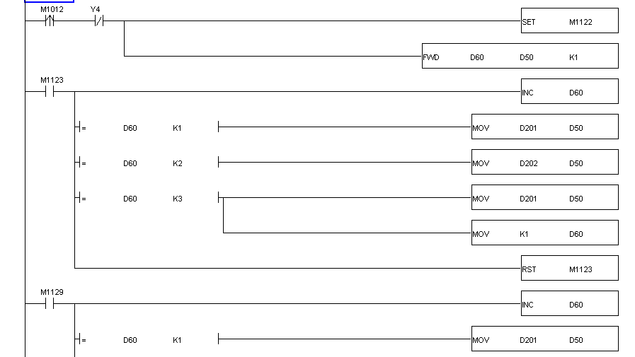
采用在M1123中增加地址的通讯方式可以大大提高通讯速度和可靠性！

七：安装调试和应用效果：
- 调试应注意抗干扰处理，尽可能采用屏蔽线连接现场的传感器；
- 传感器如太灵敏，可以在端口并联10-100UF电容；
- 目前此系统已经工作两月，客户反映造作灵活，稳定性很好；完全达到了控制目的！

